**BIOCHEMIE HOOFDSTUK 10: Lipiden**

1. Opslaglipiden

* Lipiden
  + = Vetten en oliën
  + Structuur
    - Grotendeels afgeleid van vetzuren
    - => Basislipiden: vetzuren (heterogeen)
  + Kenmerken
    - Heterogeen
    - Onoplosbaar in water/slecht oplosbaar want weinig polair
  + Talrijke biologische functies
  + Vb: triglyceriden

1.1 Vetzuren zijn afgeleid van koolwaterstoffen

* Vetzuren
  + = zijn afgeleid van koolwaterstoffen
  + Structuur
    - Carbonzuren met lange koolstofketens (C4 tot C36)
      * = zure kopgroep & hydrofobe staart
    - Staart: C-keten verzadigd (geen dubbele binding) of onverzadigd (dubbele binding), onvertakt of vertakt
  + Naamgeving (zie tabel)
  + Biologische vetzuren:
    - Naamgeving
      * Simpele naamgeving onvertakte => lengte: hoeveel dubbele bind.
      * Dubbele binding genummerd naar laagste nummer in binding met Δ
    - Structuur
      * Meestal even aantal C-atomen (C12 tot C24)
      * Mono-onverzadigd: op C9 (Δ9)
      * Polyonverzadigd: Δ12 en Δ15
      * Geen alternerende dubbele bindingen
        + wel: -CH=CH-CH2-CH=CH- => 2 enkele bindingen ertussen
      * Dubbele binding in cis configuratie
        + ⬄ trans vetzuren => verhoging LDL/slechte cholesterol in bloed => wil eigenlijk zo laag mogelijk LDL want slechte vorm
    - Omega vetzuren
      * Tellen vanaf terminale C: omega 3 onverzadigd vetzuur => op C3
  + Eigenschappen
    - Bij volledig verzadigde vetzuren
      * Langere C-keten => minder wateroplosbaar
      * Langere C-keten => hoe hoger het smeltpunt
        + Indien lang => meer interacties & dus meer EN nodig om te smelten
    - Toenemend aantal onverzadigde bindingen => smeltpunt daalt (meer vloeibaar)
  + Overige eigenschappen
    - Transport in bloed door covalente binding op serum albumine
    - Vetzuren hebben zeer lage oxidatiegraad => verbranding is zeer exotherm
  + Verklaring: smeltpunt
    - Verschil in smeltpunt ~ verschil in packing vd vetzuren
      * Verzadigde vetzuren (12:0 - 24:0): ‘wasachtig’ bij 25 °C
        + Reden: vrije rotatie rond enkele bindingen => volledig gestrekte vorm stabielste (weinig sterische hinder) => moleculen kunnen dicht op elkaar ‘packen’
        + Door dichte packing

=> Van der Waals interacties

=> semi kristallijne toestand

* + - * Onverzadigde vetzuren (12:0-24:0) olieachtig bij 25 °C
        + Reden: Knikken door cis dubbele binding => minder goede ‘packing’
        + Door minder goede packing

Zwakkere interacties

* + - * Conclusie: lager smeltpunt bij onverzadigde vetzuren tov verzadigde vetzuren met DEZELFDE LENGTE

1.2 Triacylglycerolen zijn vetzuuresters van glycerol

* Triacylglycerolen
  + = triglyceriden
  + = lipiden afgeleid van vetzuren(!)
  + = glycerol veresterd met 3 (acyl)vetzuurstaarten
  + Kenmerken
    - Vetzuurstaarten kunnen anders zijn
      * Indien 3 identieke vetzuren: naamgeving volgens vetzuur (tripalmitine,…)
    - Apolair, hydrofoob
      * Grotendeels onoplosbaar in water
    - Lagere specifieke dichtheid dan water

1.3 Triacylglycerolen voorzien in opslag-energie en isolatie

* Triacylglycerolen
  + Functie:
    - opslag energie
      * => als ‘oliedruppels’ in cellen voor energieopslag
    - opslag vetten
      * => opgeslagen vetten dienen als isolatie tegen lage temperaturen (vooral marine organisme)
  + Lipasen
    - = enzymen die triacylglycerolen afbreken
    - => katalyseren de hydrolyse van opgeslagen tricylglycerolen => vetzuren komen vrij om te exporteren naar sites waar energie nodig is
  + Waarom zijn vetten goede EN opslagmoleculen?
    - Voordelen Triacylglycerolen tov van polysacchariden (zetmeel, glycogeen) in energieopslag?
    - 1) vetzuren zijn goede EN BRONNEN (beter dan glucose)
      * Vetzuren (de C atomen) zijn meer gereduceerd dan die van suikers
      * Gevolg: de oxidatie van triacylglycerolen brengt 2x zoveel energie op als de oxidatie van suikers want ze kunnen **meer** oxideren
    - 2) compact, weinig watermantel
      * Triacylglycerolen zijn hydrofoob => ongehydrateerd => geen extra watergewicht => compacte moleculen
        + ~ glycogeen & zetmeel
      * Triacylglycerolen zijn hydrofoob => weinig watermantel rond

2. Structurele lipiden in Membranen

2.1 Algemeen (zie tabel!!)

* Membraanlipiden
  + Zijn amfipatisch
    - = hydrofoob aan 1 einde, hydrofiel aan het andere
  + Zeer grote diversiteit door variatie in vetzuren en polaire kopgroepen
  + Functie: structuur membraan
    - => barrière vormen voor wateroplosbare moleculen
  + 5 types membraanlipiden
    - Glycerofosfolipiden
      * Hydrofobe delen: 2 vetzuren aan glycerol
    - Sulfolipiden
      * Hydrofobe delen: 2 vetzuren aan glycerol
      * MAAR ontbreken van fosfaat
    - Galactolipiden
      * Hydrofobe delen: 2 vetzuren aan glycerol
      * MAAR ontbreken van fosfaat
    - Sfingolipiden
      * Hydrofobe delen: 1 vetzuur aan vetzuuramine (=sphingosine)
    - Sterolen
      * 4 gefixeerde koolwaterstofringen
  + De hydrofiele delen in de 5types membraanlipiden
    - Bij Fosfolipiden: polair hoofd is gekoppeld aan hydrofobe eenheid door fosfodiesterbinding
    - Bij glycolipiden: hebben geen fosfaat, maar wel suiker aan polaire eindes

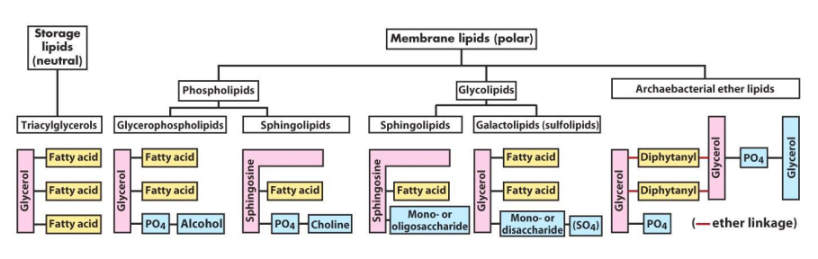zie ppt

* Samenvatting
  + Opslaglipiden: triglyceriden
    - = hydrofoob & heterogeen
  + Membraanlipiden (structuur): fosfolipiden & glycolipiden
    - = hydrofoob & hydrofiel
    - = glycerofosfolipiden, sfingolipiden, galactolipiden (sulfolipiden), sterolen

2.2 Glycerofosfolipiden zijn afgeleid van fosfatidinezuur

* Glycerofosfolipiden
  + = fosfoglyceriden
  + = afgeleid van glycerol-3-fosfaat
    - 2 vetzuren via esterverbinding gekoppeld aan 1ste en 2de C van glycerol
    - Polaire kopgroep via een fosfodiester binding is gekoppeld aan de 3de C van glycerol
    - => structuur
  + Naamgeving afgeleid van fosfatidinezuur
    - Fosfatidinezuur: indien polaire groep X = H
    - Vb: fosfatidylethanolamine, fosfatidylcholine, fosfatidylserine
      * = maken deel uti vh merendeel van membraanlipiden
      * Polaire groep X=ethanolamine, choline of serine
  + Kenmerken
    - Fosfaatgroep is negatief geladen bij pH 7
      * = belangrijk voor membraaneigenschappen
    - Zijgroepen hebben verschillende ladingen

2.3 Chloroplasten bevatten galactolipiden en sulfolipiden

* Galactolipiden (en sulfolipiden )
  + = Meest voorkomende lipiden in planten
    - Vinden we terug in chloroplasten
  + Structuur
    - 1 of 2 galactose (of gesulfoneerde glucose) residues in glycosische binding met C3 van glycerol
  + Gelokaliseerd vooral in binnenmembraan (thylakoid membraan) van chloroplasten
  + Maakt 70-80% uit vd membraanlipiden => meest abundante lipiden in biosfeer

2.4 Sfingolipiden zijn afgeleid van sfingosine

* Sfingolipiden
  + = afgeleid van sfingosine
  + = sfingosine + vetzuur + polaire kopgroep
    - Sfingosine = hydrofobe molecule (CH2)12 = lang-keten amino alcohol
    - Polaire kopgroep gebonden via fosfodiesterbinding of glycosidische binding
  + 3 groepen ~ polaire kopgroep
    - = afgeleiden van sfingosine
    - Sfingomyelinen: fosfocholine of fosfoethanolamine kopgroep
      * Veel voorkomend in myeline
    - Glycosfingolipiden: suikers in kopgroep
    - Gangliosiden: oligosacchariden als kopgroep + N-acteylneuramine zuur
* Sfingolipiden aan celopp. zijn plaatsen van biologische herkenning
  + Voorkomen: Veel sfinolipiden zijn prominent in de plasmamembraan van neuronen
  + Functie: Koolhydraat-deel van sfingolipiden bepaalt A-B-O bloedgroep systeem
    - Gevolg: Koolhydraat-deel bepaalt de bloedgroep dat men kan ontvangen
  + ABO bloedgroepsysteem
    - Antigen = lipidegroep met suiker kopgroep
      * => antigenen op celmembraan = verschillende lipiden die enkel verschillen in 1 enkel suikerkopgroep (zie ppt)
      * => deze suikerkopgroepen bepalen het bloedtype O A of B
        + Bloedgroep A => antigen A

2.5 Sterolen hebben vier gefusioneerde koolstofringen

* Sterolen
  + Structuur: steroïde nucleus bestaat uit 4 gefusioneerde koolstofringen
* Cholesterol
  + = meest voorkomende sterol in dierlijke membranen
  + Structuur
    - steroïde kern bestaat uit 4 C-ringen: 3 6C-ringen (A, B, C), 1 5C-ring (D)
      * + hydrofobe staart + hydrofobe zijgroepen (CH3) + polaire kopgroep
      * => zeer hydrofoob
    - vlakke structuur door ringen
      * => onbeweeglijk (niet roteren)
      * ⬄ vetzuren: bewegen & draaien rond
      * Vlak zijn is belangrijk voor functie cholesterol => beïnvloedt membraanvloeibaarheid
    - Amfipatisch
      * Polaire kopgroep = de hydroxylgroep op C3
      * Nonpolair lichaam = steroïd kern + C17 zijketen
    - Analoge sterolen: stigmasterol (planten), ergosterol (schimmels)
  + Functie
    - Ondersteuning membraanstructuur (structureel membraanlipide)
    - Precursors voor steroïde hormonen en galzuren (emulsifiëring in darm)

3. Lipiden als signaalmoleculen, cofactoren en pigmenten

* Membraanlipiden
  + Hoofdfunctie: membraanstructuur (zie hiervoor)
    - => barrière vormen voor wateroplosbare moleculen
  + Bij functie: signaalmoleculen, cofactoren en pigmenten
    - => sommige lipiden gaan bij afbraak signaalmoleculen opleveren

3.1 Fosfatidylinositols en sfingosine-afgeleiden fungeren als intracellulaire signalen

* Fosfatidylinositol
  + Functie:
    - Fungeert als signaalmolecule/ intracellulair signaal
      * Sommige lipiden gaan bij afbraak signaalmoleculen opleveren
      * fosfatidylinositol 4,5-bisfosfaat (glycerofosfolipide in PM) als bron van boodschapper moleculen die reageren op extracellulaire membranen
    - Speelt een rol in de regulatie van celmetabolisme en celstructuur
  + Werking
    - => bij afbraak kunnen de moleculen als signaal fungeren
    - Stappen
      * 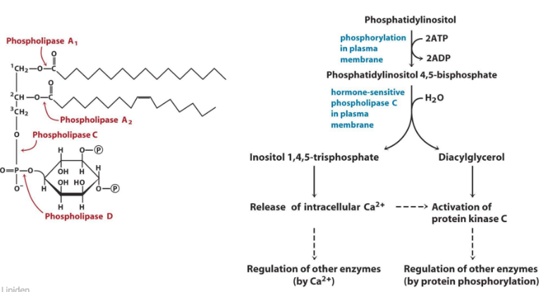1) fosfatidylinisitol: fosforylatie in PM tot fosfatidylinisitol 4,5-bifosfaat
      * 2) Activatie fosfolipase C in PM
        + = hormoongevoelig

Fosfolipase C is gevoelige aan bep. hormoon en activeert zo het hormoon

* + - * + = enzyme dat de inisitolgroep afsplitst
        + => vrijstelling van inositol 1,4,5 trifosfaat (IP3)

**=> IP3 is een signaalmolecule**

* + - * + => vrijstelling diacylglycerol (blijft over)

=> diacylglycerol is ook signaalmolecule

* + - * 3) inisitol 1,4,5 trifosfaat (IP3) => vrijstelling [Ca2+]in uit ER
        + **Ca2+** regelt een aantal enzymen **= signaalmolecule**
      * 4) diacylglycerol => activeert proteine kinase C
        + Proteine kinase C = eiwitten die andere eiwitten/ enzymen kunnen fosforyleren en hierdoor ze activeren
        + (kinase is iets dat altijd fosforyleert!)
  + IP3 & Ca2+ = 2nd messengers

3.2 Eicosanoïden geven berichten door aan naburige cellen

* Eicosanoïden
  + = zijn paracriene hormonen
    - = enkel actief nabij plaats van hormoon synthese
    - => worden dus niet getransporteerd via bloed om signaal door te geven, maar signaal wordt rechtstreeks naar naburige cellen doorgegeven
  + Functie
    - Signaalmolecule: geven berichten door aan naburige cellen
    - Rol in reproductie, infecties, koorts, pijn, vorming van bloedklonters, ...
  + = Afgeleid van **arachidonzuur** en eicosapentanoic zuur
  + Drie klassen: **prostaglandines**, tromboxanen, leukotriënen
    - Functie: allemaal signaalmoleculen voor pijngewaarwording
    - Door kleine modificatie in arachidonzuur ontstaan Prostaglandine Thromboxane en A2 Leukotriene (zie ppt)
    - NSAIDs
      * = gaan de omzetting van arachidonzuur blokkeren naar vb PGE1 (pijnsignaal)
        + => productie pijnsignaal stoppen = goed
      * = niet steroide, anti ontstekingsmedicijnen vb aspirine
* Prostaglandines
  + = paracriene hormonen (groep van de Eicosanoïden)
  + = eerst bekomen uit prostaat klier (daar eerst gevonden)
  + ‘ether oplosbaar’ (PGE) of ‘fosfaat buffer oplosbaar’ (PGF)
  + Functie
    - signaalmolecule: voor pijngewaarwording
    - betrokken in uterus contractie, regulatie bloedstroom, slaap/waak cyclus, koorts, pijn ...
    - reguleren van cAMP synthese -> wijd bereik van effecten

3.3. Steroïde hormonen geven berichten door tussen weefsels

* Steroide hormonen
  + = hormoon
  + = geoxideerde afgeleiden van sterol, maar zonder alkyl keten (aan D ring)
    - Vb: cortisol (= afgeleide van cholesterol)
  + Structuur
    - Structuur sterolen zonder alkyl keten
      * Steroide nucleus
  + Functie
    - Signaalmolecule: berichten door geven tussen weefsels
    - veranderingen in genexpressie
      * 1) Vervoerd door bloed (gebonden op eiwit carriers) van plaats van productie naar target weefsels => gaan cel binnen
      * 2) Binden aan receptor in cytoplasma of nucleus => fixen verandering genexpressie

3.4 Vitamines A en D zijn hormoon precursors

* Vitaminen A en D
  + Functie: hormoon precursors
  + 2 groepen: wateroplosbaar of ‘vet oplosbaar’ (vet => A, D, E en K)
* Vitamine D3 (cholecalciferol)
  + = cholecalciferol
  + = afgeleid van 7-dehydrocholesterol in de huid
  + Functie: hormoon precursor voor andere vitamine D moleculen
    - Zelf niet biologisch actief
    - 1) 7-dehydrocholesterol in huid => UV licht => cholecalciferol (vitamine D3)
      * cholecalciferol (vitamine D3) = hormoon precursor
    - 2) D3 precursor => omzetting in lever en nieren door enzymen => 1,25-dihydroxycholecalcifero
      * 1,25-dihydroxycholecalcifero
        + = hormoon
        + Functie: regulatie van Ca niveaus in darm, nier en botten fixt
  + Functie: reguleren van genexpressie
  + Vitamine D2 (analoog aan D3 qua structuur )
    - Functie: commercieel toegevoegd aan melk en boter

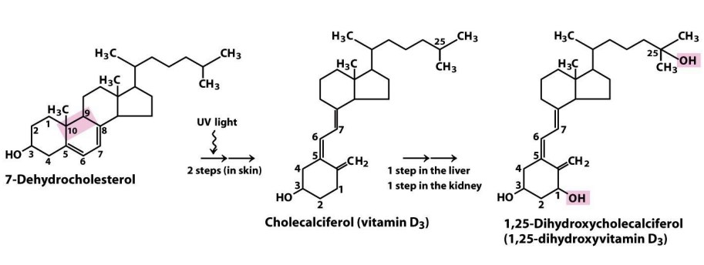

* Vitamine A ( retinol)
  + = retinol
  + Functie
    - Hormoon precursor voor geoxideerde metabolieten
      * 1) β-caroteen wordt enzymatisch omgezet naar vitamine A in vertebraten door cleavage
        + => carotenen maken retinol/vitamine A
        + Vitamine A/ retinol = precursor
      * 2) Vitamine A/retinol => oxidatie vh alcohol naar aldehyde => retinal
        + Retinal: pigment op staafjes en kegeltjes in oog
      * 3) Retinal => oxidatie vh aldehyde naar zuur => retinoic acid
        + retinoic acid: hormonaal signaal => regulatie van genexpressie in ontwikkeling van epitheelweefsel
      * 4) Retinal => UV licht => all trans retinal
        + All trans retinal: neuron signaal naar het brein
    - Als hormoon (ontwikkeling, groei en differentiatie cel)
    - Pigment van oog (maakt lichtwaarneming mogelijk (zicht))
  + Structuur
    - Lipideachtig, hydrofoob

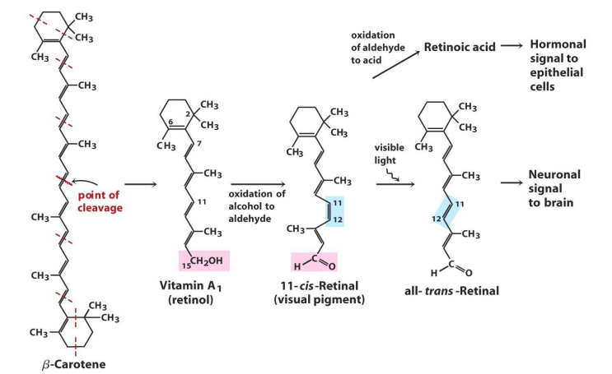

3.5 Vitamines E en K en de lipide quinonen zijn oxidatie-reductie cofactoren

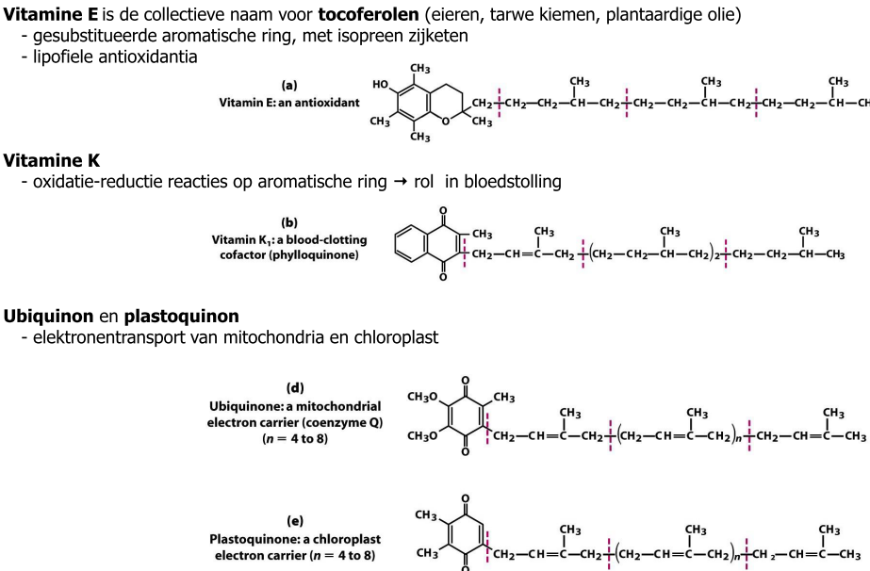

* Vitamine E
  + = collectieve naam voor tocoferolen (eieren, tarwe kiemen, plantaardige olie)
  + Structuur
    - Gesubstitueerde aromatische ring
    - Isopreen zijketen
    - Hydrofoob, lipideachtige staart + polaire kopgroep
  + Functie: lipofiele antioxidantia
    - Aromatische ring reageert met O radicalen of andere radicalen en vernietigd ze => beschermt zo onverzadigde vetzuren van oxidatie
* Vitamine K
  + Functie: oxidatie-reductie reacties op aromatische ring => rol in bloedstolling
* Ubiquinon (coenzyme Q) en plastoquinon
  + Functie: elektronentransport van mitochondria en chloroplast
  + Ubiquinon
    - = mitochondriale e- drager
    - Functie: Geeft e- door tussen de complexen in respiratieketen
    - Structuur: hydrofobe staart + polaire kop
    - Effect: meer Ubiquinon => e- beter door systeem => minder kans op radicalen
  + Plastoquinon
    - = chloroplast e- drager
    - ~ ubiquinon (idk)